**OPPGAVER**

**4.1**  
Hvilke Operativsystem er vanlig på en PC?

De vanligste operativsystemene på PCer er Windows, Linux eller OSX (Mac).

**4.2**  
Hva er et hovedkort?

Hovedkortet er det viktigste kretskortet i datamaskinen, her kobles alle de større komponentene til hovedkortet, som f.eks. prosessoren, vifta og minnet.

**4.3**  
Nevn kort bruksområdene for styrespak, strekkodeleser, skanner og PC-kamera.

Styrespak: Minimalisere sjansene for å få belastningsskader.

Strekkodeleser: Brukes for å merke forskjellige artikler, f.eks. matvarer.

Skanner: Overfører bilder og dokumenter (lese inn tekst, via OCR-program)til datamaskinen.

PC-kamera: Små videokameraer som er lagd for tilkopling til PC-er (brukes vanlig via USB-port). Kan filme og ta bilder.

**4.4**  
Hva må vi gjøre med lydsignaler for å få dem inn i en PC?

For å få lydsignaler inn i en PC må vi gjøre lydsignalene om til digitale signaler (som skjer i en A-D-omformer (analog-digitalomformer)som sitter i PC-en), som skjer via en konvertering.

**4.5**  
Hva er den vanligste teknologien som brukes i PC-skjermer?

Den vanligste teknologien som brukes i PC-skjermer er flatskjermer basert på LCD teknologi (liquid crystals displays).

**4.6**  
Hva menes med bakgrunnsbelysning på en skjerm?

Det menes med at f.eks. lysrør eller lysdioder lyser opp i bakgrunnen for at vi skal kunne se skjermbildet.

**4.7**  
Nevn to typer teknologi som brukes i skrivere.

To typer teknologi som brukes i skrivere er matriseskrivere (flere tynne nåler for å skrive en rad punkter på papiret) eller blekkskriver (samme prinsipp som matriseskrivere, men bruker i stedet små dyser som blåser en liten dråpe blekk på papiret).

**4.8**  
Hva er harddisk og SSD?

(En tradisjonell) Harddisk bruker magnetiske plater til å lagre data (har bevegelige deler).

SSD har ingen bevegelige deler, og bruker flashminne for å lagre data.

**4.9**  
Hva er en minnepinne og hvilken teknologi brukes i disse?

En minnepenn er en lagringsenhet som plugges direkte i en USB-kontakt på PC-en. Teknologien: Bygd opp av flashminne som husker data selv om vi skruer av strømmen.

**4.10**  
Hva er RAM?

Random Access Memory, kan leses og skrives til hurtig, og kan benyttes som arbeidsminne. Mister informasjonen når strømmen slås av.

**4.11**  
Hva menes med klokkehastigheten på en prosessor?

Med klokkehastigheten på en prosessor menes hastigheten på en prosessor (som måles i GHz).

**4.12**  
Hvilke hastigheter kan USB og Firewire overføre data med?

USB: 12 Mbit/s (USB 1.0), 480 Mbit/s (USB 2.0) eller 5 Gbit/s (USB 3.0).

Firewire: Opptil 400 eller 800 Mb/s

**4.13**  
Hva er DVI og HDMI?

**4.14**  
Hva defineres med standarden 802.11n

**4.15**  
Hva kan vi bruke Bluetooth til?

**4.16**Lag en plakat som viser datamaskinens oppbygging – SE NESTE SIDE!!

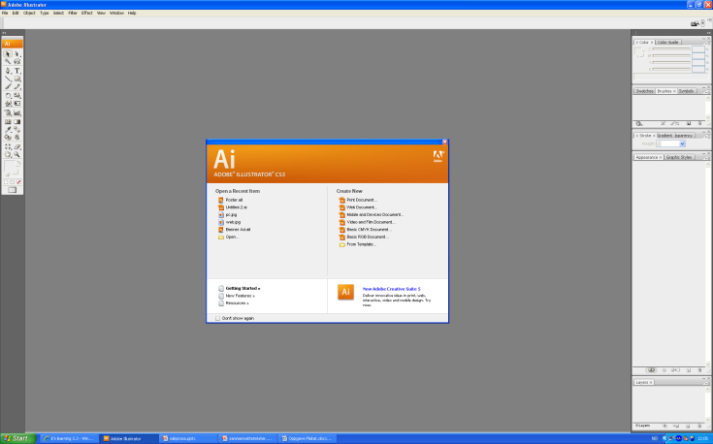**Oppgave Digitalt utstyr**

I læreplanen står det at du skal vite om hvordan digitalt utstyr fungerer og at du skal beskrive ulike typer digitalt utstyr og forklare hovedtrekkene ved virkemåten.   
  
Du skal nå beskrive hvordan en PC er bygd opp. Følgende deler er aktuelle:

prosessor, hovedkort, harddisk, RAM, ulike typer ytre lager som minnepenn, CD og DVD

Se Basisboka i IT-1 kap 4 og bruk internett som kilde og finn egnede bilder og tekst

Resultatet skal presenteres som en plakat på 60 * 90 cm. Du skal lage plakaten for utskrift på papir dvs en oppløsning på over 300 dpi . Programmet du skal benytte er Adobe Illustrator som er et program som benytter vektorgrafikk.

1. Start Adobe Illustrator – program for å lage vektorgrafikk
2. Velg *Create New Print document*
3. Opprett et nytt dokument på 60 cm *90 cm og som er tilpasset papirutskrift (oppløsning 300dpi)
4. Sørg for at du ser hjelpelinjer (GRID) og at disse vises hver 10 cm (edit/preferences)
5. 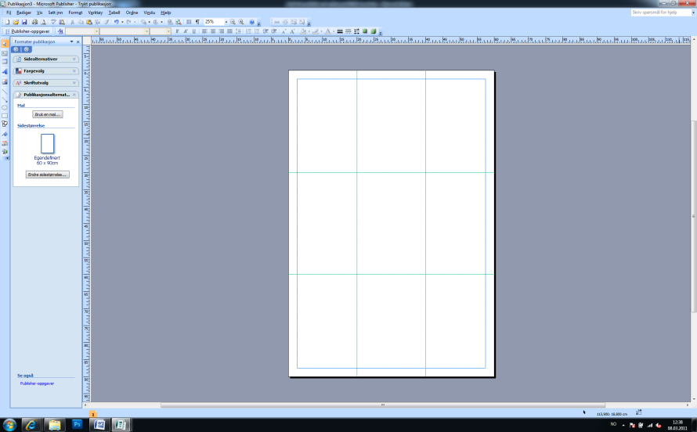Bruk i utgangspunktet en 3*3 inndeling når du plasserer tekst og bilder og varier ut fra denne grunnstrukturen

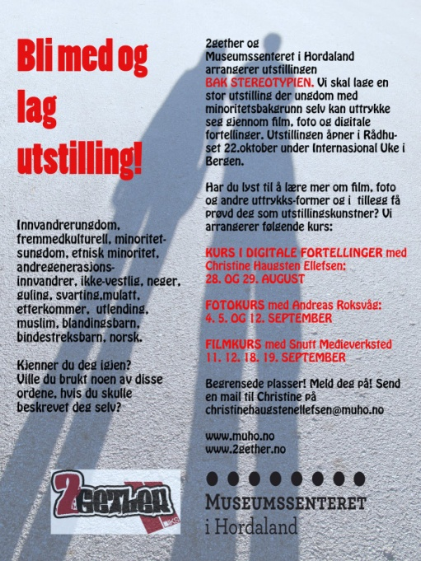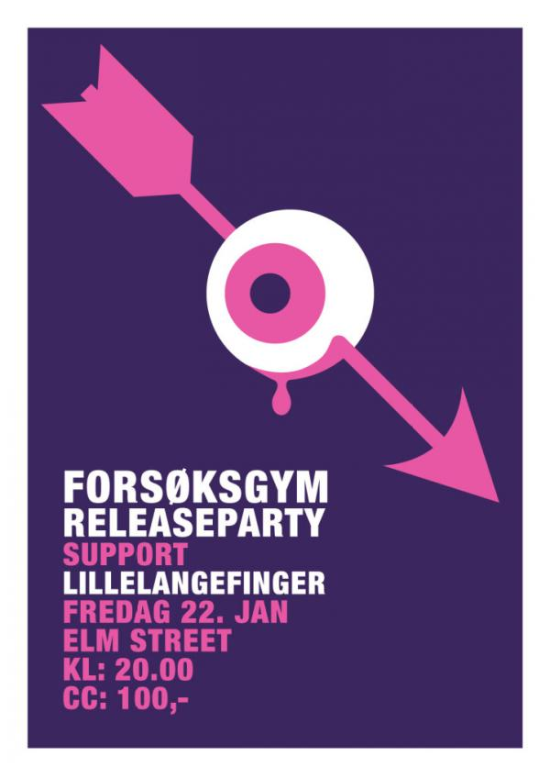

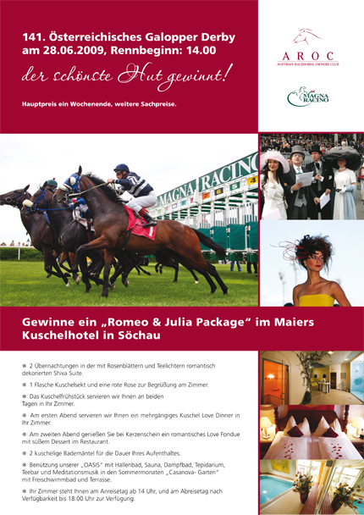

1. Velg et par hovedfarger som passer budskap og målgruppe
2. Ikke ha for mye tekst/for lange setninger, bruk gjerne punktlister
3. Ikke bruk mer enn to ulike fonter, og velg en font av typen sans-serif slik som

Myriad

Tahoma

Century Gothic

Verdana

1. Bruk ”mysetesten” og se om fokus rettes mot det viktigste
2. Sørg for at bildene ikke strekkes
3. Bruk layers og eller de teknikkene du kjenner fra Adobe Photoshop til å lage presentasjonen.
4. Lagre plakaten i formatet AI som et formatet til Adobe Illustrator